|  |  |  |
| --- | --- | --- |
| ООО «НОРДИКС»  197110, Санкт-Петербург, Левашовский пр. д.12 лит.А оф.200 |  | **Утверждаю:**  Генеральный директор  ООО «НОРДИКС»  «______» Р.М. Коркин  «__»_________ 2021 г. |
| ИНН 7802464391  КПП 780201001 |



Паспорт качества №_________

На кабельный вывод КСМ-П

Настоящий документ содержит основные технические данные и характеристики, описание устройства и принципа работы, а также сведения, необходимые для правильного монтажа и эксплуатации кабельного вывода КСМ-П

**1.Технические требования**

Кабельный вывод КСМ-П должен соответствовать требованиями настоящих технических условий, конструкторской документации и изготавливается по технологической карте документации, утвержденной в установленном порядке.

**2. Марка и размеры**

Кабельный вывод КСМ-П для системы дистанционного контроля.

Кабельный вывод с прямой муфтой. Используется для монтажа к концевому элементу или к металлической заглушке изоляции. Имеет три жилы (3х1,5): одна боковая жила (с риской) соответствует сигнальному проводнику, вторая боковая жила (без риски) – транзитному проводнику и центральная жила – заземление (труба).

**3. Требование к электрическим параметрам**

Волновое сопротивление каждой из симметричной пары линий кабеля (Zв) должно быть (250±7,5 %) Ом.

Коэффициент затухания кабеля, измеренный при испытании импульсным сигналов и пересчитанный на 1 м длины, должен быть не более 0,1 дБ.

**4. Гарантии изготовителя**

Предприятие – изготовитель гарантирует соответствие качества кабеля требованиям настоящих технических условий транспортирования, эксплуатации и хранения, установленных техническими условиями ТУ 3563-001-60949905-2010.

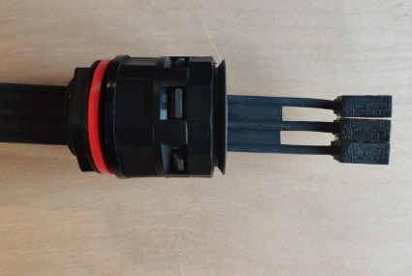

**Дата выпуска «__» __________ 2021 г.**

**Представитель ОТК ________________ Коркин Р. М.**

**Подпись**

**Дата продажи «__» __________ 2021 г.**

**5. Изготовитель**

**ООО «НОРДИКС»,**

**г. Санкт-Петербург, Левашовский проспект д.12.**

**По вопросам приобретения, эксплуатации, ремонта и за технической поддержкой обращаться по тел. 7 (812) 602-24-21**

**Генеральный директор, тел.: +7 905 289 41 09**

**Артикул кабельного вывода КСМ-П 172014**

**серийный № ______________**